2

SECRETARIA GENERAL
GRUPO DE TALENTO HUMANO

PLAN ANUAL DE VACANTES
Y PREVISIÓN DE RECURSOS HUMANOS

2019 – 2023

INTRODUCCIÓN

El Instituto Nacional de Vigilancia de Medicamentos y Alimentos -INVIMA como entidad técnico­ científica , consciente de la responsabilidad que tiene como agencia de vigilancia sanitaria del país, reconoce al talento humano como eje central en su desarrollo organizacional y dada la importancia que tiene para el lnvima orientar el desarrollo del empleo público, en cumplimiento a lo ordenado en la Ley 909 de 2004 Ley 1960 de 2019, y por el del Departamento Administrativo de la Función Pública- DAFP, a través de este instrumento se propone actualizar la información acerca de la planta de personal del Instituto, establecida mediante Decreto 2079 de 2012 , los empleos que la conforman y las actuales necesidades en materia de empleo que tiene el Instituto.

Con el presente Plan Anual de vacantes y Previsión de Recursos Humanos, se compila la normatividad y los lineamientos para lograr la cobertura de las Vacantes existentes y los recursos asignados al Instituto Nacional de Vigilancia de Medicamentos y Alimentos - lnvima -, con el objeto de cumplir con una distribución y provisión de empleos soportada en los principios que rigen la función pública.

El plan anual de vacantes y previsión de Recursos Humanos se constituyen en un instrumento de planificación, administración y actualización de la información relacionada con los empleos de carrera administrativa que se encuentran en vacancia definitiva y su provisión, a partir de la planta de personal establecida mediante Decreto 2079 de 2012. Igualmente, constituye una herramienta que permitirá que el Gobierno Nacional cuente con la información real de empleos que requiere el lnvima y presupuestar y apropiar oportunamente los recursos que se requieren para proveer las vacantes aprobadas y las vacantes que se encuentran desfinanciadas a la fecha, con el fin de contar con el personal necesario para cumplir con la misión del Instituto en pro de la salud de los colombianos.

MISIÓN

Proteger y promover la salud de la población, mediante la gestión del riesgo asociada al consumo y uso de alimentos, medicamentos, dispositivos y otros productos objeto de vigilancia sanitaria.

VISIÓN

Ser reconocida como una agencia sanitaria ágil, eficiente y transparente; accesible al empresario y al emprendedor, comprometida con la salud pública y el estatus sanitario del país.

OBJETIVOS ESTRATÉGICOS
- Contribuir a la mejora continua del estatus sanitario del país mediante el fortalecimiento de la inspección, vigilancia y control sanitario con enfoque de riesgo garantizando la protección de la salud de los colombianos y el reconocimiento nacional e internacional.
- Prestar servicios con estándares de calidad para afianzar la confianza de la población.
- Fortalecer la gestión del conocimiento, capacidades y competencias de los servidores públicos de la institución.
- Contribuir a una Colombia legal y transparente mediante la implementación de acciones que mitiguen los efectos de la ilegalidad y la corrupción.

FUNDAMENTO LEGAL Y NORMATIVO

El Plan Anual de vacantes se fundamenta en el siguiente marco legal y normativo:

A. Constitución Política
Artículo 53 y artículo 54.

B. La Ley 489 de 1998 "Por la cual se dictan normas sobre la organización y funcionamiento de la entidades del orden nacional, se expiden las disposiciones, principios y reglas generales para el ejercicio de las atribuciones previstas en los numerales 15 y 16 del artículo 189 de la Constitución Política y se dictan otras disposiciones" Articulo 4
- Ley 909 de 2004. "Por la cual se expiden normas que regulan el empleo público, la carrera administrativa, gerencia pública y se dictan otras disposiciones."

Literal B) del Artículo 15 de la Ley 909 de 2004, el cual establece: "Elaborar el plan anual de vacantes y remitirlo al Departamento Administrativo de la Función Pública, información que será utilizada para la planeación del recurso humano y la formulación de políticas".

Ley 1960 de 2019 que modifica el artículo 24 de Ia Ley 909 de 2004

Criterios Unificados expedidos por la CNSC para la provisión de empleos públicos mediante encargo y comisión para desempeñar empleos de libre nombramiento y remoción

- Decreto 1083 de 2015 "Por medio del cual se expide el Decreto Único Reglamentario del Sector de Función Pública."

En su Artículo 2.2.22.3, literal c) menciona que frente a las Políticas de Desarrollo Administrativo debe adoptarse la Gestión del Talento Humano orientada hacia el desarrollo y cualificación de los servidores públicos buscando dar cumplimiento al principio de Merito para la provisión de los empleos, el desarrollo de las competencias, vocación del servicio, aplicación de estímulos y una gerencia pública orientada al logro de resultados.

E. Decreto 1499 de 2017 "Por el cual se modifica EL Decreto 1083 de 2015, Decreto Único Reglamentario del Sector Función Pública, en lo relacionado con el Sistema de Gestión establecido en el artículo 133 de la Ley 1753 de 2015"

Este decreto actualiza el Modelo Integrado de Planeación y Gestión - MIPG del que trata el Título 22 de la Parte 2 del Libro 2 del Decreto 1083 de 2015 y establece "Que de conformidad con lo señalado en el artículo 133 de la Ley 1753 de 2015, una vez entre en operación el Modelo Integrado de Planeación y Gestión actualizado, los artículos 15 al 23 de la Ley 489 de 1998 y la Ley 872 de 2003 perderán vigencia", además modifica el Decreto 1083 de 2015 en lo relacionado con los Títulos 22, 23 y el Capítulo 6 del Título 21.

- Decreto 612 de 2018 "Por el cual se fijan directrices para la integración de los planes institucionales y estratégicos al Plan de Acción por parte de las entidades del Estado.

PLANTA DE PERSONAL

Mediante Decreto 2078 de 2012 , se determinó la Naturaleza jurídica del Instituto Nacional de Vigilancia de Medicamentos y Alimentos -INVIMA -, como un establecimiento público del orden nacional, de carácter científico y tecnológico, con personería jurídica , autonomía administrativa y patrimonio independiente , adscrito al Ministerio de Salud y Protección Social, perteneciente al Sistema de Salud, y se fijó su objetivo y estructura .

Con Decreto 2079 de 2012, se estableció la planta de personal del Instituto Nacional de Vigilancia de Medicamentos y Alimentos -INVIMA, la cual se encuentra conformada así:

NUMERO DE CARGOS | DEPENDENCIA Y DENOMINACION  DEL EMPLEO | CODIGO | GRADO
1 (uno) | Director General | 0015 | 25
13 (trece) | Asesor | 1020 | 12
1 (uno) | Asesor | 1020 | 8
5 (cinco) | Profesional Especializado | 2028 | 20
2 (dos) | Profesional Especializado | 2028 | 18
1 (uno) | Secretaria Ejecutiva | 4210 | 21
1 (uno) | Auxiliar Administrativo | 4044 | 20
1 (uno) | Conductor Mecanico | 4103 | 15
PLANTA GLOBAL
1 (uno) | Secretario General | 0037 | 22
6 (seis) | Director Tecnico | 0100 | 21
1 (uno) | Jefe de Oficina | 0137 | 20
NUMERO DE CARGOS | DEPENDENCIA Y DENOMINACION  DEL EMPLEO | CODIGO | GRADO
4 (cuatro) | Jefe de Oficina | 0137 | 19
2 (dos) | Jefe de oficina asesora | 1045 | 15
1 (uno) | Asesor | 1020 | 8
66 (sesenta y seis) | Profesional Especializado | 2028 | 20
104 (ciento cuatro) | Profesional Especializado | 2028 | 18
1 (uno) | Profesional Especializado | 2028 | 17
103 (ciento tres) | Profesional Especializado | 2028 | 16
38 (treinta y ocho) | Profesional Especializado | 2028 | 15
1 (uno) | Profesional Especializado | 2028 | 14
15 (quince) | Profesional Especializado | 2028 | 13
6 (seis) | Profesional Especializado | 2028 | 12
833  (ochocientos treinta y tres) | Profesional Universitario | 2044 | 11
10 (diez) | Profesional Universitario | 2044 | 9
11 (once) | Profesional Universitario | 2044 | 7
10 (diez) | Profesional Universitario | 2044 | 6
6 (seis) | Profesional Universitario | 2044 | 5
4 (cuatro) | Profesional Universitario | 2044 | 4
3 (tres) | Profesional Universitario | 2044 | 2
1 (uno) | Tecnico Administrativo | 3124 | 16
109 (ciento nueve) | Tecnico Administrativo | 3124 | 14
1 (uno) | Tecnico Operativo | 3132 | 16
80 (ochenta) | Tecnico Operativo | 3132 | 14
1 (uno) | Tecnico Operativo | 3132 | 12
1 (uno) | Auxiliar de Tecnico | 3054 | 6
6 (seis) | Secretario Ejecutivo | 4210 | 18
3 (tres) | Secretario Ejecutivo | 4210 | 16
11 (once) | Secretario | 4178 | 14
37 (treinta y siete) | Auxiliar Administrativo | 4044 | 20
4 (cuatro) | Auxiliar Administrativo | 4044 | 17
2 (dos) | Auxiliar Administrativo | 4044 | 12
3 (tres) | Auxiliar Administrativo | 4044 | 10
1 (uno) | Auxiliar de Servicios Generales | 4064 | 15
1 (uno) | Operario Calificado | 4169 | 11
8 (ocho) | Conductor Mecanico | 4103 | 11

De acuerdo a lo establecido en el precitado Decreto 2079 de 2012, fue autorizada una planta de personal de 1520 cargos, los cuales contaban con apropiación en el presupuesto anual hasta 28 de febrero de 2016.

Por solicitud del Ministerio de Hacienda y Crédito Público, fue reportada la planta de personal certificada a 29 de febrero de 2016, es decir los 1320 cargos nombrados a la fecha, a partir de lo cual y en cumplimiento de lo establecido en la Ley 617 de 2000, políticas de austeridad y racionalización del gasto público, lo cual impidió continuar con la incorporación de los restantes 200 cargos aprobados, hasta la presente fecha, sin embargo se ha realizado la vinculación de 12 servidores públicos a 31 de diciembre, reduciendo esta cantidad.

De acuerdo a lo expuesto es necesario contar con los recursos que permitan culminar la implementación del rediseño institucional al lnvima, máxime teniendo en cuenta que dentro de los 188 cargos restantes existen perfiles de personal diseñados para ejercer actividades de Inspección, Vigilancia y Control sanitario, en pro de garantizar la salud de los colombianos, lo cual se discrimina así:

DENOMINACIÓN DEL EMPLEO | CÓDIGO | GRADO | NOMBRE FUNCIONARIO | TOTAL VACANTES
SECRETARIA EJECUTIVA | 4210 | 21 | VACANTE SIN PRESUPUESTO | 1
AUXILIAR ADMINISTRATIVO | 4044 | 20 | VACANTE SIN PRESUPUESTO | 4
PROFESIONAL ESPECIALIZADO | 2028 | 18 | VACANTE SIN PRESUPUESTO | 3
PROFESIONAL ESPECIALIZADO | 2028 | 16 | VACANTE SIN PRESUPUESTO | 2
PROFESIONAL ESPECIALIZADO | 2028 | 15 | VACANTE SIN PRESUPUESTO | 2
PROFESIONAL ESPECIALIZADO | 2028 | 13 | VACANTE SIN PRESUPUESTO | 1
PROFESIONAL UNIVERSITARIO | 2044 | 11 | VACANTE SIN PRESUPUESTO | 155
PROFESIONAL UNIVERSITARIO | 2044 | 9 | VACANTE SIN PRESUPUESTO | 4
PROFESIONAL UNIVERSITARIO | 2044 | 7 | VACANTE SIN PRESUPUESTO | 2
PROFESIONAL UNIVERSITARIO | 2044 | 6 | VACANTE SIN PRESUPUESTO | 1
PROFESIONAL UNIVERSITARIO | 2044 | 5 | VACANTE SIN PRESUPUESTO | 1
PROFESIONAL UNIVERSITARIO | 2044 | 4 | VACANTE SIN PRESUPUESTO | 2
TÉCNICO ADMINISTRATIVO | 3124 | 14 | VACANTE SIN PRESUPUESTO | 1
TÉCNICO OPERATIVO | 3132 | 14 | VACANTE SIN PRESUPUESTO | 2
AUXILIAR TÉCNICO | 3054 | 6 | VACANTE SIN PRESUPUESTO | 1
SECRETARIO EJECUTIVO | 4210 | 18 | VACANTE SIN PRESUPUESTO | 2
SECRETARIO EJECUTIVO | 4210 | 16 | VACANTE SIN PRESUPUESTO | 1
SECRETARIO | 4178 | 14 | VACANTE SIN PRESUPUESTO | 1
AUXILIAR ADMINISTRATIVO | 4044 | 17 | VACANTE SIN PRESUPUESTO | 1
CONDUCTOR MECÁNICO | 4103 | 11 | VACANTE SIN PRESUPUESTO | 1

A continuación se plasma la imagen de la certificación enviada al Ministerio de Hacienda y Crédito Público, en el mes de febrero del año 2016.

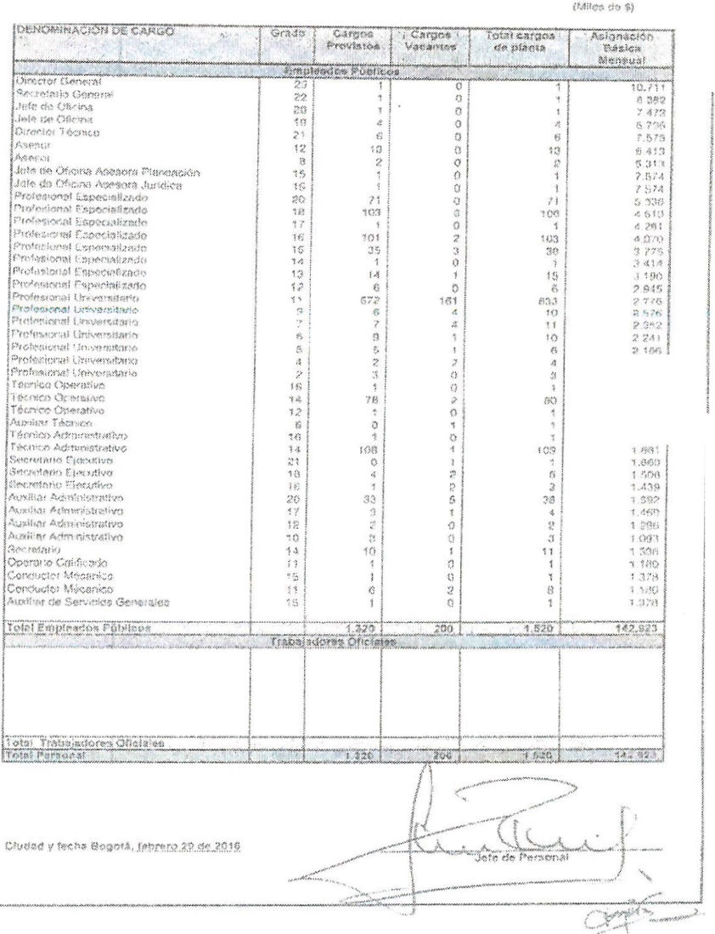

Con esta reducción financiera y el incremento en la operación de lnstituto en los últimos años, es evidente que la planta de personal, si bien está acorde con la estructura, ésta no es suficiente para atender la operación actual del Instituto.

RECURSOS ASIGNADOS PARA LA VIGENCIA

Mediante Resolución N°. 202000001 de 2 de enero de 2020 se desagrega el detalle del anexo del Decreto de liquidación del presupuesto del Instituto Nacional de Vigilancia de Medicamentos y Alimentos -INVIMA, de la vigencia 2020 de las cuentas de Gastos de funcionamiento e Inversión y en la misma se asignan recurso por la suma de:

VIGENCIA | 2019
GASTOS DE PERSONAL | 91.750.266.000

Conforme con lo anterior, es importante la aprobación del presupuesto para los 188 cargos que actualmente no están autorizados por Ministerio de Hacienda y Crédito Público: Por un valor de $ 11.780 .552. 537 (Solicitados en anteproyecto 2019) y de esta manera poder cumplir a cabalidad con las funciones de la entidad y cubrir la totalidad de la planta personal.

PLANTA DE PERSONAL INVIMA Y VACANTES:

A continuación se relaciona el estado de la planta de personal del Instituto Provista con corte a 31 de diciembre de 2019.

A continuación se relacionan las vacantes existentes a 31 de diciembre de 2019:

CONVOCATORIA 428 DE 2016 - GRUPO DE ENTIDADES DEL ORDEN NACIONAL

La Comisión Nacional del Servicio Civil, mediante Convocatoria No. 428 de 2016 - Grupo de Entidades del Orden Nacional, convocó a concurso abierto de méritos, los empleos en vacancia definitiva, provistos o no mediante encargo o nombramiento provisional, para proveer trescientos setenta (370) empleos para ochocientos sesenta y tres (863) vacantes, pertenecientes al Sistema General de Carrera Administrativa del Instituto Nacional de Vigilancia de Medicamentos y Alimentos – Invima, discriminados así:

Nivel Asesor | 1
Nivel Profesional | 653
Nivel Técnico | 168
Nivel Asistencial | 41

La Comisión Nacional del Servicio Civil en el mes de agosto de 2018 comunicó al Invima la firmeza de 263 Listas de elegibles y la firmeza parcial de 34, respecto de las cuales el Invima dio estricto cumplimiento a las órdenes judiciales notificadas durante el periodo de suspensión de la Convocatoria ordenada por el Consejo de Estado mediante el Auto del 23 de agosto de 2018.

El 21 de mayo de 2019, el Invima fue notificado del levantamiento de la medida de suspensión que había sido impuesta por el Consejo de Estado, en virtud de lo cual inició la expedición de los nombramientos en periodo de prueba de las listas comunicadas en el año 2018.

Con oficio de 30 de mayo de 2019 la Comisión Nacional del Servicio Civil comunicó al Invima la firmeza de 12 Listas de elegibles y la firmeza parcial de 14 listas de elegibles.

Continuando con lo desarrollado durante el primer semestre del año 2019, para el segundo semestre del mismo año, con corte a 31 de diciembre de 2019 el Invima expidió 750 actos administrativos de nombramientos en periodo de prueba, quedando pendiente 36 posesiones para el primer trimestre 2020. Igualmente se expidieron 60 actos administrativos de derogatoria de los nombramientos en período de prueba. Al cierre de diciembre de 2019 quedan pendientes de firmeza 34 listas de elegibles por parte de la Comisión Nacional del Servicio Civil.

A 31 de diciembre de 2019 se posesionaron 756 servidores públicos en periodo de prueba, y en desarrollo del Plan Nacional de Formación y Capacitación (PNFC), el Grupo de Talento Humano, con el apoyo de las diferentes áreas del Instituto desarrolló 45 jornadas de inducción para los nuevos servidores, la cual se lleva a cabo el día de la posesión, brindando un recibimiento y presentación general de la Entidad, inducción en la cual se exponen los temas

Más relevantes tales como: Plan Institucional de Capacitación, SGC, Gobierno en Línea, Invima a un Clic, Sistema de Gestión de Seguridad de la Información, Régimen Disciplinario,

MIPG, Sistema de Seguridad y Salud en el Trabajo, Situaciones Administrativas, Programas de Bienestar Social e Incentivos y Evaluación de Desempeño, entre otros.

FUNDAMENTO LEGAL PARA LA PROVISIÓN DE EMPLEOS

La provisión de empleos correspondientes a la planta de personal del Instituto Nacional de Vigilancia de Medicamentos y Alimentos -INVIMA se hará de manera definitiva mediante nombramiento producto de un concurso de méritos, o transitoria, mediante encargo o por excepción con nombramiento provisional.

Empleos de Carrera Administrativa:

Se prevé proveer los empleos de carrera administrativa de acuerdo al orden de prioridad establecido en la ley 909 de 20024, la Ley 1960 de 27 de junio de 2019 por la cual se modifican la Ley 909 de 2004, el Decreto-ley 1567 de 1998 y se dictan otras disposiciones"

Empleos de Libre Nombramiento y Remoción:

De conformidad con lo dispuesto en el artículo primero de la Ley 1960 de 27 de junio de 2019, los empleos de libre nombramiento y remoción serán provistos por nombramiento ordinario, previo el cumplimiento de los requisitos exigidos para el desempeño del empleo y el procedimiento establecido en la misma ley.

Por Comisión en caso de empleados con Derechos de Carrera Administrativa a quienes se les haya otorgado la Comisión para desempeñar un cargo de Libre Nombramiento y Remoción.

Movimiento de personal:

Otra de las formas de provisión definitiva de los empleos públicos establecidas en el Decreto 648 de 2017 son:

Traslado o permuta: Hay traslado cuando se provee, con un empleado en servicio activo, un cargo vacante definitivamente, con funciones afines al que desempeña, de la misma categoría, y para el cual se exijan requisitos mínimos similares. También hay traslado cuando la administración hace permutas entre empleados que desempeñen cargos con funciones afines o complementarias, que tengan la misma categoría y para los cuales se exijan requisitos mínimos similares para su desempeño.

Traslado por razones de violencia o seguridad. Se regirá por lo establecido en la Ley 387 de 1997, 909 de 2004 y 1448 de 2011 y demás normas que regulen el tema.

Reubicación: La reubicación consiste en el cambio de ubicación de un empleo, en otra dependencia de la misma planta global, teniendo en cuenta la naturaleza de las funciones del empleo. La reubicación de un empleo debe responder a necesidades del servicio.

Encargo: Los empleados podrán ser encargados para asumir parcial o totalmente las funciones de empleos diferentes de aquellos para los cuales han sido nombrados, por ausencia temporal o definitiva del titular, desvinculándose o no de las propias de su cargo.

Ascenso: El ascenso de empleados públicos inscritos en la carrera administrativa se regirá por las normas de carrera legales vigentes.

Se deben conservar los derechos de carrera y de antigüedad en el servicio.

En cumplimiento a los acuerdos laborales suscritos en la Negociación Colectiva suscrita entre el Instituto Nacional de Vigilancia de Medicamentos y Alimentos - lnvima- y las Organizaciones Sindicales UNIÓN NACIONAL DE TRABAJADORES DEL INVIMA UNALTRAINVIMA -UNTI- y sindicato NACIONAL DE TRABAJADORES Y TRABAJADORAS DEL INVIMA -SINTRAINVIMA.
Se expedirá un manual de provisión y promoción de empleos vacantes, con el que se busca definir los lineamientos y la metodología por la cual se realizará la cobertura de las vacantes existentes en el Instituto Nacional de Vigilancia de Medicamentos y Alimentos - lnvima que no sean cubiertas con los resultados de la Convocatoria 428 de 2016.

RETOS CUMPLIDOS PARA EL AÑO 2019

- Se cumplir todas las Órdenes Judiciales que fueron notificadas mientras el Consejo de Estado levanto la suspensión de la Convocatoria 428 de 2016.
- De acuerdo con las listas de elegibles en firme enviadas por la CNSC, Una vez levantada la Suspensión Provisional de la Convocatoria 428 de 2016, el Invima expidió todos los actos administrativos de Nombramiento en Periodo de Prueba respecto de las listas de elegibles en firme.
- Desarrolló el plan de transición dirigido a los servidores vinculados bajo nombramiento provisional que fueron retirados por la provisión en periodo de prueba de quienes superaron las pruebas de la Convocatoria 428 de 2016, con el proyecto de desvinculación asistida que se efecto desde el Grupo de Talento Humano
- Se capacito y se aplicaron las evaluaciones de desempeño del periodo de prueba.
- Se tramitaron las Inscripciones de los servidores que superaron el periodo de prueba en el Registro Público de Carrera administrativa a cargo de la CNSC.
- Superado el periodo de prueba se realizaron las concertaciones de compromisos laborales y comportamentales para la evaluación de carácter ordinario.

RETOS PARA EL AÑO 2020

- Proveer las vacantes temporales y definitivas no ofertadas, con los servidores públicos escalafonados en carrera administrativa. de acuerdo con el derecho preferencial establecido en la Ley 909 de 2004 modificada por la Ley 1960 de 2019 y los Criterios Unificados de la Comisión Nacional del Servicio Civil sobre la materos.
- Expedir los Nombramiento en Periodo de Prueba, respecto de las Listas de elegibles pendientes en la CNSC.
- Resolver las situaciones de estabilidad reforzada pendientes de acuerdo el Decreto 1083 de 2015 una vez termine la provisión de empleos de la Convocatoria 428 de 2016

En conclusión el presente plan debe garantizar igualdad de oportunidades para el acceso, estabilidad y promoción del servicio, de acuerdo a las políticas y lineamientos el Departamento Administrativo de la Función Pública - DAFP, La Comisión Nacional del Servicio Civil (CNSC), Sentencias de la Corte Constitucional o estamentos jurídicos que se pronuncien sobre el tema y el Decreto Único del Sector Función Pública.

_________________________________
ROSITA ESTHER BARRIOS FIGUEROA
Secretaria General

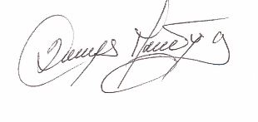
_____________________________________
GLADYS MONTOYA
Profesional especializado con delegación de funciones de
Coordinación del Grupo de Talento Humano

